Я Кушнарева Анна Алексеевна группа№ 2 «Вишенки»

1 Сентября 2022 года.

Я провела беседу и показала наглядно, правила дорожного движения в детском саду

по теме: 1- Сентября «Единый день безопасности»

Цель: познакомить детей с элементарными правилами безопасности на дорогах.

-познакомить со светофором и его действием

- закрепить знание цветов (красный, жёлтый, зеленый).

Задачи:

* Объяснить и показать детям на макетах, что, выйдя на улицу, юный пешеход должен вежливо передвигаться только по тротуару или обочине!
* Переходить проезжую часть дороги, малыш должен держать взрослого за руку, переходить только на разрешающий (зелёный) сигнал светофора, по пешеходному переходу.
* Объяснить, что юный пешеход не должен выходить или выбегать на проезжую часть из-за стоящего, транспорта, деревьев, не осмотрев предварительную улицу.
* 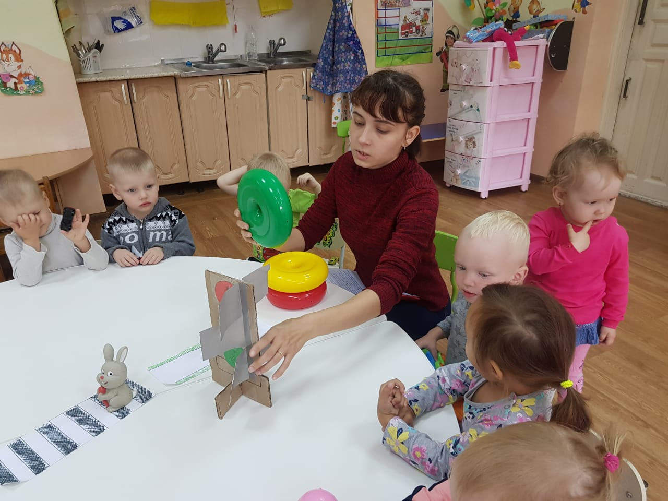Изображение выглядит как текст

  Автоматически созданное описаниеЮный пешеход всегда должен соблюдать требования правил дорожного движения.

